ZP-2380-409- 43/2018 Załącznik nr 3 do SIWZ

Formularz cenowy do zadania nr 2

Meble drewniane do pomieszczeń socjalnych dla KMP Bielsko-Biała
Miejsce dostawy: Bielsko- Biała ul. Wapienna/Piekarska Zamawiający dopuszcza różnice w podanych wymiarach +/- 2cm

Lp | Nazwa asortymentu | ilość | Cena jednostkowa netto | Stawka podatku VAT podana w % | Cena jednostkowa brutto | Wartość brutto  (3x6) | Producent | Model
1 | 2 | 3 | 4 | 5 | 6 | 7 | 8 | 9

1 | SZAFKA KUCHENNA STOJĄCA  WYMIARY: wys. 850mmm, szer. 800mm, gł. 550 mm,  z możliwością regulacji jej wysokości, wykonana z płyty laminowanej gr. 18mm, brzegowana taśmą PCV 2 mm, zamykana na zatrzaski magnetyczne, plecy wykonane z płyty wiórowej o gr. 3mm w kolorze białym. kolor: klon, blat kuchenny o grubości 36mm  koloru grafit | 30 szt.
2 | SZAFKA KUCHENNA WISZĄCA  WYMIARY:wys.720mm,szer.600mm,gł.300mm,  dwudrzwiowa, jednokomorowa, w środku z 2 półkami  z możliwością regulacji ich wysokości, wykonana z płyty laminowanej gr. 18mm, brzegowana taśmą PCV 2mm, zamykana na zatrzaski magnetyczne, przystosowana do zawieszenia na ścianie, plecy wykonane z płyty wiórowej  o grubości 3 mm w kolorze białym  kolor: klon | 24 szt.
3 | SZAFKA KUCHENNA POD ZLEWOZMYWAK  WYMIAR: szer.800 wys. 850, gł. 550 obudowa zlewozmywaka szafka wykonana z płyty wiórowej laminowanej o gr.18mm, brzegowane taśmą PCV grubości 0,6 mm, kolor: klon, blat kuchenny o grubości 36 mm  koloru grafit | 7 szt.
4 | SZAFKA DO WC STOJĄCA  WYMIARY: gł: 300 mm, szer.: 400 mm, wys.: 1500-1700 mm,możliwość wyboru strony otwierania drzwiczek – lewostronnie/prawostronnie - bezpośrednio przy montażu, korpus i fronty wykonane z wiórowej laminowanej/lakierowanej o gr. 16-18mm, na 4 nóżkach  (z możliwością regulacji), w środku 2 półki przestawne,obrzeża wykończone tworzywem PCV (charakteryzującym się dużą wytrzymałością mechaniczną  i chemiczną), zamykana na zatrzaski magnetyczne, plecy wykonane z płyty wiórowej o gr. 3mm w kolorze białym, uchwyty –metalowe w kolorze srebrnym kolor: biały  przykładowe rozwiązanie:  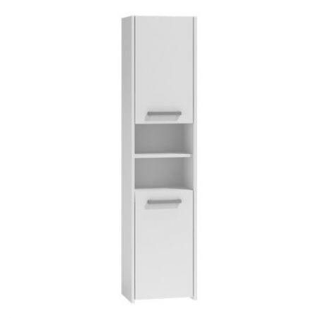 | 1 szt.
5 | STÓŁ DO POMIESZCZENIA SOCJALNEGO (1200x600x750)  WYMIARY: dł. 1200 mm szer. 600 mm wys. 750 mm  OPIS: blat stołu o grubości 36 mm wykonany z płyty laminowanej zakończony obrzeżem z PCV o grubości 2 mm  w kolorze stołu, stół posiadający nogi rury chrom,  kolor: klon | 8 szt.
6 | Szafka kuchenna pod zlewozmywak  wymiary: szer.800 wys. 850, gł. 550, obudowa zlewozmywaka szafka wykonana z płyty wiórowej laminowanej o gr.18mm, brzegowane taśmą PCV grubości 0,6mm, kolor: klon blat kuchenny o grubości 36 mm koloru grafit  dostawa: Stacja Obsługi | 2 szt.
7 | Szafka kuchenna wisząca  wymiary:wys.720mm,szer.600mm,gł.300mm,  dwudrzwiowa, jednokomorowa, w środku z 2 półkami  z możliwością regulacji ich wysokości, wykonana z płyty laminowanej gr. 18mm, brzegowana taśmą PCV 2mm, zamykana na zatrzaski magnetyczne, przystosowana do zawieszenia na ścianie, plecy wykonane z płyty wiórowej  o grubości 3 mm w kolorze białym kolor: klon  dostawa: Stacja Obsługi | 4 szt.
SUMA POZYCJI |  |  |  |  |  | ………………………………. brutto

…....................................................................…
pieczęć i podpis lub czytelny osoby uprawnionej
składania oświadczeń woli w imieniu Wykonawcy

